Міністерство освіти і науки України
Західноукраїнський національний університет
Факультет комп’ютерних інформаційних технологій

Кафедра ІОСУ

Лабораторна робота №2
З дисципліни “ Основи програмування ”
На тему :
“ Цикли та розгалуження. Функції та їх застосування.”

Виконала:

Перевірив:

Тернопіль-2020
Мета: навчитись складати програми циклічних обчислювальних процесів програми з використанням розгалуження та функцій користувача.
Теоретичні відомості: Функція - це іменована, логічно завершена сукупність оголошень і операторів, призначених для виконання певної задачі. Оголошення функції (прототип, заголовок) задає ім’я функції, тип значення, що повертає функція (якщо воно є), а також імена та типи аргументів, які можуть передаватися як у функцію, так і з неї. Визначення функції - це задання способу виконання операцій. Слід нагадати, що серед функцій програми повинна бути одна з ім’ям main (головна функція), яка може знаходитися в будь-якому місці програми. Ця функція виконується завжди першою і закінчується останньою.
Тіло функції може складатися з описів змінних і операторів. Змінні, що використовуються при виконанні функції, мо­жуть бути глобальні і локальні. Змінні, що описані (визначені) за межами функції, називають глобальними. За допомогою глобальних параметрів можна передавати дані у функцію, не включаючи ці змінні до складу формальних параметрів. У тілі функції їх можна змінювати і потім отримані значення пере­давати в інші функції.
Завдання: вивести на екран у вигляді таблиці значення функції F на інтервалі від X_{поч} до Х_{кін} з кроком H. Значення a, b, c, Х_{поч} , Х_{кін} ,H- дійсні числа, вводяться з клавіатури. Задачу потрібно розв’язати двома способами з використанням функцій користувача , та без них. При застосуванні функцій використання глобальних змінних забороняється.
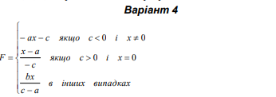

- З використанням функці:

Блок-схема основної функції(main): Блок-схема підпрограми(F):
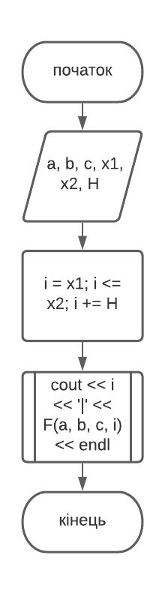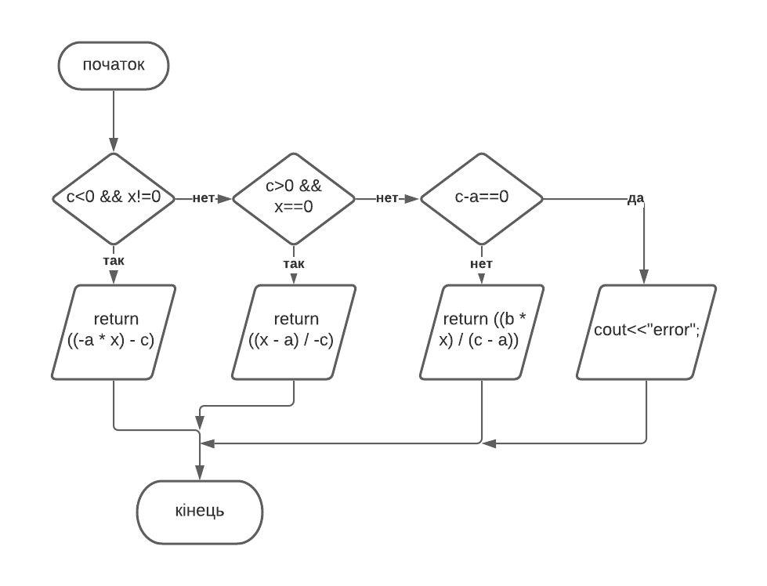

Код:
#include <iostream>
using namespace std;

double F(double a, double b, double c, double x) {
if (c < 0 && x != 0) {
return ((-a * x) - c);
}
if (c > 0 && x == 0) {
return ((x - a) / -c);
}
else {
if (c - a == 0) {
cout << "error";
}
else {
return ((b * x) / (c - a));
}
}
}

int main() {
double a, b, c, x1, x2, H;
cout << "Enter a \n";
cin >> a;
cout << "Enter b \n";
cin >> b;
cout << "Enter c \n";
cin >> c;
cout << "Enter x1 \n";
cin >> x1;
cout << "Enter x2 \n";
cin >> x2;
cout << "Enter H \n";
cin >> H;
for (int i = x1; i <= x2; i += H) {
cout << i << '|' << F(a, b, c, i) << endl;
}
return 0;
}
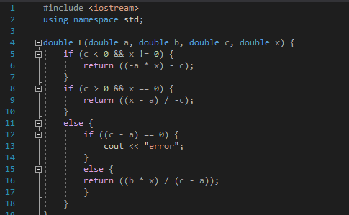
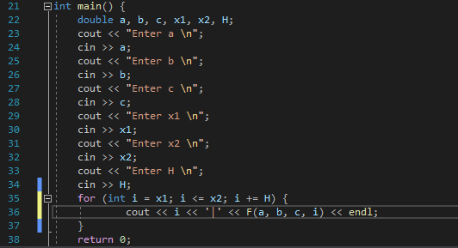

Контрольні приклади:
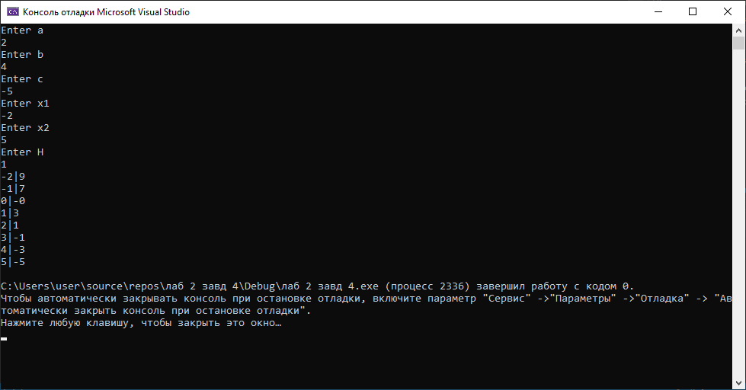

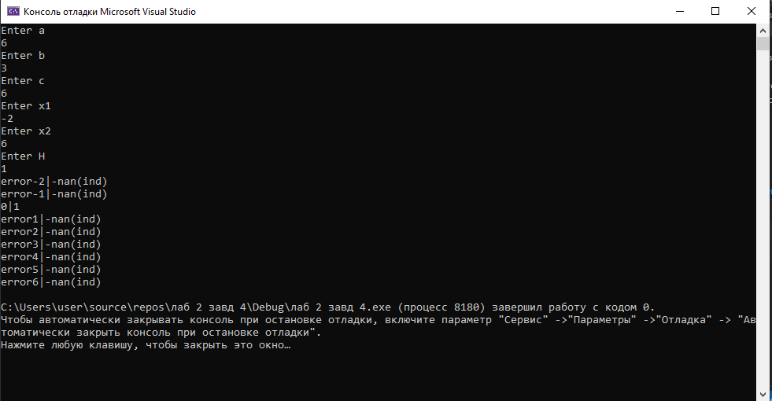

- Без використання функції:
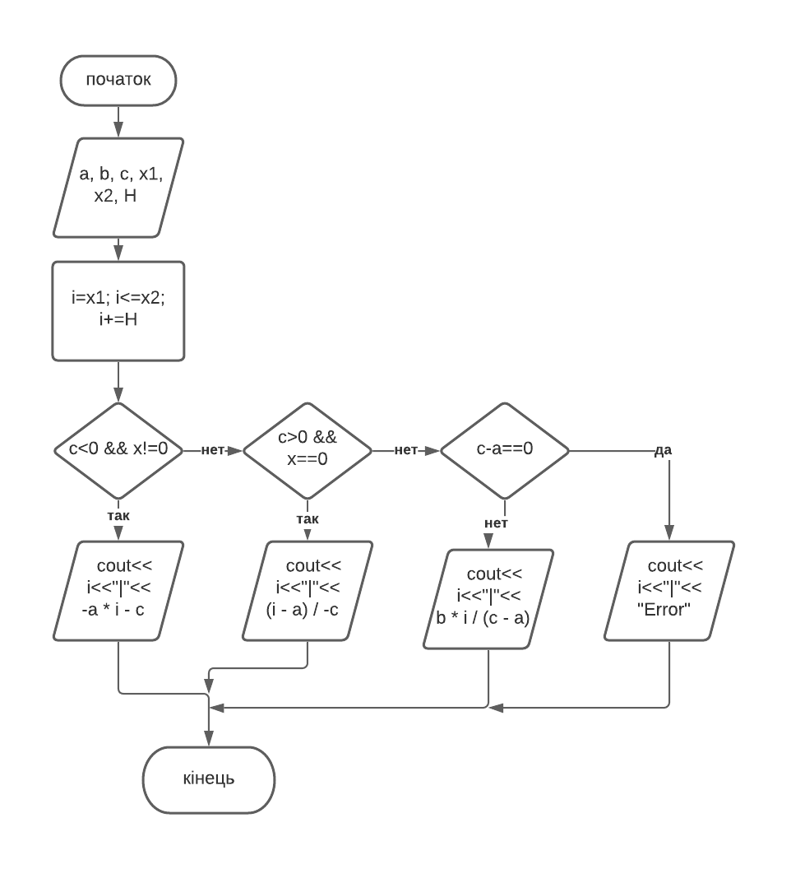

Код:
#include <iostream>
using namespace std;

int main() {
double a, b, c, x1, x2, H;
cout << "Enter a\n";
cin >> a;
cout << "Enter b\n";
cin >> b;
cout << "Enter c\n";
cin >> c;
cout << "Enter x1\n";
cin >> x1;
cout << "Enter x2\n";
cin >> x2;
cout << "Enter H\n";
cin >> H;
for (int i = x1; i <= x2; i+=H) {
if (c < 0 && i != 0) {
cout << i << "|" << -a * i - c << endl;
}
if (c > 0 && i == 0) {
cout << i << "|" << (i - a) / -c << endl;
}

else {
if (c - a == 0) {
cout << i << "|" << "Error" << endl;
}
else {
cout << i << "|" << b * i / (c - a) << endl;
}
}
}
return 0;
}

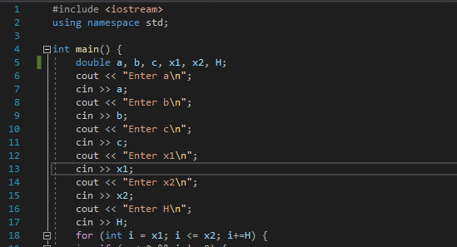
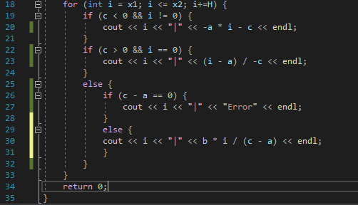

Контрольні приклади:

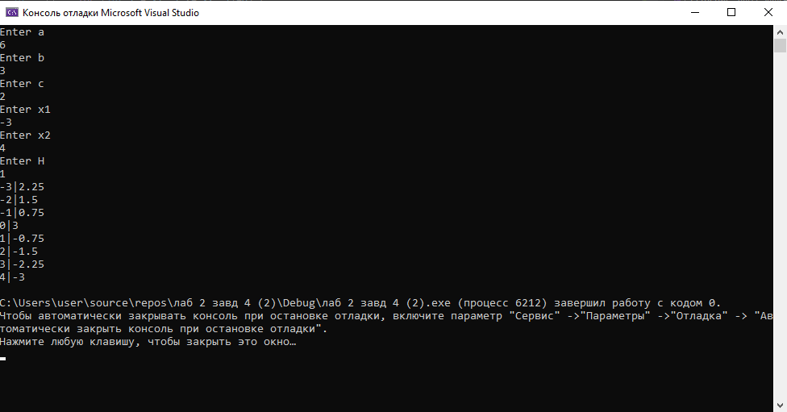
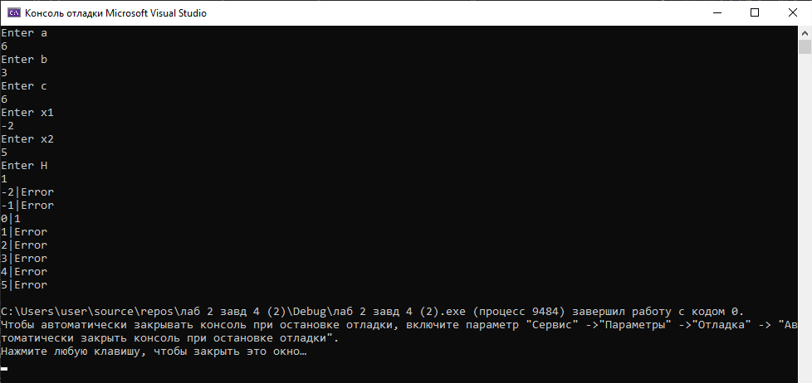

Висновок: в цій лабораторній роботі я навчилася складати програми циклічних обчислювальних процесів програми з використанням розгалуження та функцій користувача.

